Технические описания > Извещатели охранные точечные магнитоконтактные ИО 102-29 "ЭСТЕТ", "ЭСТЕТ-СЕЙФ"

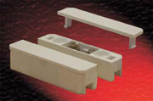
Очень часто в солидных офисах с современным дизайном бросаются в глаза черные шурупы охранных датчиков и портящие вид интерьера соединительные коробки.
Новые извещатели "ЭСТЕТ", "ЭСТЕТ-СЕЙФ" избавят Вас от этих проблем. Извещатели предназначены для блокировки дверных и оконных проемов, а также блокировки других конструктивных элементов зданий и сооружений, на открывание или смещение с выдачей сигнала "Тревога" на приемно-контрольный прибор, концентратор или пульт централизованного наблюдения. Конструктивно извещатели состоят из датчика магнитоуправляемого (датчика) на основе геркона и задающего элемента (магнита), выполненных в корпусах из ABS пластика фирмы BAYER AG. Извещатель "ЭСТЕТ-СЕЙФ" предназначен для установки на магнитопроводных контролируемых поверхностях (сейфы, стальные ворота и двери, конструкции окон и т.д.) это самый миниатюрный накладной датчик на металл.
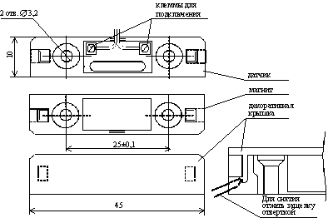
Отличительная особенность извещателей заключается в том, что их крепежные отверстия сверху закрыты накладной декоративной крышкой. Соединение проводов шлейфа сигнализации осуществляется посредством подключения к винтовым клеммникам, расположенным под декоративной крышкой.
Контакты извещателей находятся в замкнутом состоянии при расположении магнита и датчика на расстоянии 10 мм и менее, и в разомкнутом состоянии на расстоянии 25 мм и более.
Максимально допустимая соосность крепления датчика и магнита извещателя "ЭСТЕТ" - 5 мм, а извещателя "ЭСТЕТ-СЕЙФ" -3 мм. Поэтому установка этих датчиков требует, чтобы контролируемые поверхности были избавлены от различного рода свободных люфтов, смещений и т.д.
Технические характеристики:
Коммутируемый ток: | от 0,001 до 0,5 А
Коммутируемое напряжение: | от 0,02 до 72 В
(макс. коммутируемая мощность не более 10Вт)
Габаритные размеры:
датчика | 40х13х10
магнита | 40х13х10
Масса не более:
датчика | 0,01 кг
магнита | 0,015 кг
Диапазон температур: | от - 40 °С до + 50 °С
Относительная влажность: | 98% при 35 °С
Сопротивление замкнутых контактов: | не более 0,5 Ом
По устойчивости к механическим воздействиям исполнение извещателей рассчитано для категории размещения 03 по ОСТ 251099-83, по устойчивости к климатическим воздействиям исполнение извещателей рассчитано для категории размещения 02 по ОСТ 25 1099-83.Степень защиты оболочки соответствует исполнению IP20 по ГОСТ 14254-96.
К несущей поверхности извещатель крепится двумя шурупами или саморезами.
Расстояние между крепежными отверстиями равно (25±0,5) мм, что соответствует расстоянию между крепежными отверстиями датчика ИО 102-16/2. Поэтому если у Вас стоят датчики ИО 102-16/2 их без труда можно заменить на "ЭСТЕТ" .Применение извещателей делает излишним монтаж с помощью соединительных коробок. Для их установки необходимо; вставить в отверстие, расположенное в торцевой части извещателя отвертку и отжать защелки декоративной крышки сначала с одной стороны потом с другой. Снять декоративную крышку. С помощью шурупов или саморезов закрепить извещатель на контролируемой поверхности. С помощью отвертки присоединить провода к винтовым клеммникам и установить декоративную крышку на место.
По спецзаказу возможно исполнение датчиков “ЭСТЕТ” и “ЭСТЕТ-СЕЙФ” с переключающим герконом

